实验 9 实验报告
教学班级： 22 学生学号： 2017110800 学生姓名： 王凤
实验日期：_______ 实验地点：______X7204______(机房)
指导教师签名：_____________ 实验成绩：______________
- 实验目的
掌握对一组数据进行插入、删除、修改、以及查找的常用算法。
- 实验任务
- 建立一个一维数组a，并完成以下任务，输入输出格式参见下图。
- 利用rand()产生10个10~100之间的整数，存入a中并输出；
- 使用冒泡法，将数组a按降序排列，并输出；
- 使用折半查找完成指定数据（从键盘输入）的查找，并输出是否查找到的信息。
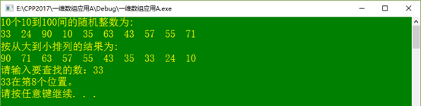
- 建立一个一维数组a，并完成以下任务，输入输出格式参见下图。
- 以自动生成的斐波那契数列前10项（前两项为1、1）为数组元素赋初值，并输出；
- 将键盘输入的一个数据插入，并数组元素值仍保持有序；
- 把数组中相同的数据删除到只剩下一个，并输出；
- 求出数组所有元素的平均值，并输出；
- 删除数组中所有低于平均值的那些元素，输出数组元素。
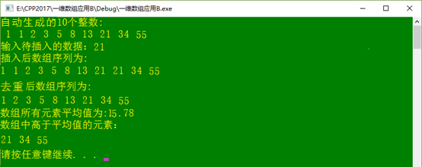
- 实验结果（源程序 + 注释 + 运行界面截图）
（要求：（1）提供源程序 ；（2）源程序包含必要的注释，包括：在程序头部给出本程序功能的注释、所定义变量的用途注释、程序块的功能注释、子函数的功能注释等；（3）运行结果的窗口截图，程序运行结果中输出的第一行内容必须为：程序作者的学号和姓名。）
1．
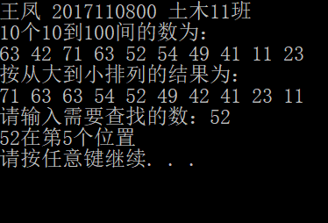
#include<iostream>
#include<ctime>
#include<cstdlib>
using namespace std;
void main()
{
cout<<"王凤 2017110800 土木11班"<<endl;
srand(time(NULL));
int a[10],i,t,j,r,p;
for(i=0;i<10;i++)
a[i]=10+rand()%(100-10+1);
cout<<"10个10到100间的数为："<<endl;
for(i=0;i<10;i++)
cout<<a[i]<<" ";
cout<<endl;
for(j=9;j>=0;j--)
{
for(i=0;i<9;i++)
if(a[i]<a[i+1]){t=a[i];a[i]=a[i+1];a[i+1]=t;}
}
cout<<"按从大到小排列的结果为："<<endl;
for(i=0;i<10;i++) cout<<a[i]<<" ";
cout<<endl;
cout<<"请输入需要查找的数：";
cin>>r;
for(i=0,j=9;i<=j;)
{ t=(i+j)/2;
if(a[t]==r){p=t;break;}
else
{
if(a[t]>r) j=t-1;
else i=t+1;
}
}
if(i>j)cout<<"该数列中不含"<<r<<endl;
else cout<<r<<"在第"<<p+1<<"个位置"<<endl;
}

2.
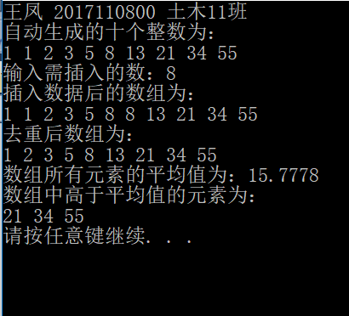
#include<iostream>
using namespace std;
void main()
{
cout<<"王凤 2017110800 土木11班"<<endl;
int a[13],i,j,b,s=0;double t;
a[0]=1;
a[1]=1;
cout<<"自动生成的十个整数为："<<endl;
for(i=2;i<10;i++) a[i]=a[i-1]+a[i-2];
for(i=0;i<10;i++) cout<<a[i]<<" ";
cout<<endl;
cout<<"输入需插入的数：";
cin>>b;
for(i=0;i<10;i++)
{if(a[i]==b)
{ i++;
for(j=10;j>i;j--) a[j]=a[j-1];
a[i]=b;
b=i;
}}
cout<<"插入数据后的数组为："<<endl;
for(j=0;j<11;j++) cout<<a[j]<<" ";
cout<<endl;
for(j=b;j<10;j++) a[j]=a[j+1];
cout<<"去重后数组为："<<endl;
for(i=1;i<10;i++){cout<<a[i]<<" ";s=s+a[i];}
cout<<endl;
t=(double)s/9;
cout<<"数组所有元素的平均值为："<<t<<endl;
cout<<"数组中高于平均值的元素为："<<endl;
for(i=0;i<10;i++)
if(a[i]>t)
cout<<a[i]<<" ";
cout<<endl;
}

